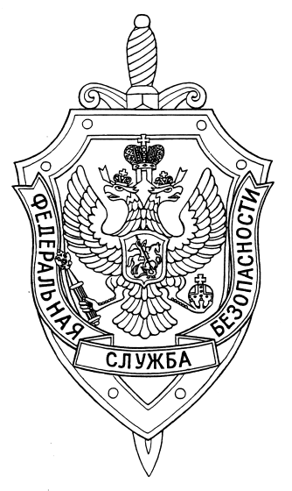

СООБЩЕНИЕ ПРЕСС-СЛУЖБЫ

ПОГРАНИЧНОГО УПРАВЛЕНИЯ ФСБ РОССИИ ПО НОВОСИБИРСКОЙ ОБЛАСТИ

г. Новосибирск, ул. Залесского 9, тел.: (383) 216-87-82,

e-mail: [pu.novosibobl@fsb.ru](mailto:pu.novosibobl@fsb.ru)

Пограничным Управлением ФСБ России по Новосибирской области проведен турнир по футболу в Карасуке. Пять команд поборолись за Кубок Пограничного управления ФСБ России по Новосибирской области накануне Дня пограничника.

В спортивном мероприятии участвовали пять команд: любителей футбола, полиции, сотрудников отделов (погк) в г. Карасуке и в г. Купино, а также команда ветеранов-пограничников.

В нелёгкой борьбе Кубок достался команде ветеранов, «серебро» – у спортсменов любителей и «бронзу» взяли пограничники отдела (погк) в г. Карасуке. Лучшим вратарём турнира признан сотрудник Купинской команды, лучшим нападающим стал спортсмен из любительской команды.